В гостях у спортивного комплекса «Олимп».
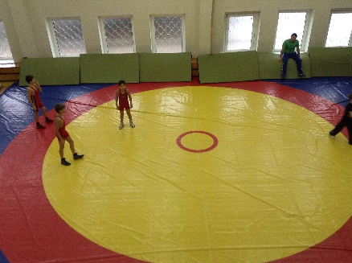
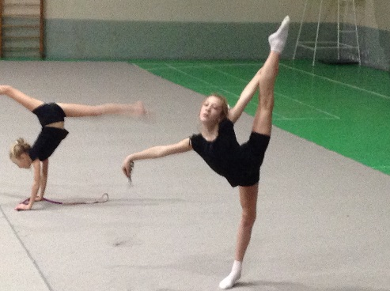
В начале декабря мы с Лилией Петровной и родителями посетили спортивный комплекс «Олимп». Ребята увидели, какими видами спорта занимаются в его залах другие дети. Мальчикам больше всего понравилось в зале тяжёлой атлетики, ну а девочки любовались спортсменками, занимающимися художественной гимнастикой.
